UTZ Vau (D)
--- Frank Orthey 2022/02/24 09:46
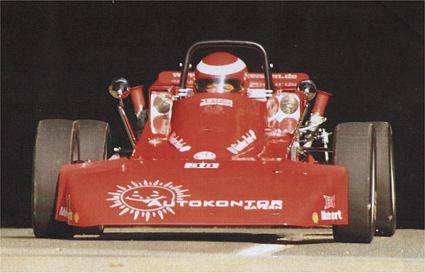
Für diesen Basisbeitrag wird noch eine Autorin/ein Autor gesucht. Bitte bei Interesse Frank Orthey kontaktieren.

Geschichte
Es handelt sich bei diesem Fahrzeug um einen Eigenbau von Heinz Utz (Pfaffenhausen) in den Jahren 1973-1974. Das Einzelstück wurde bis 1979 bei Bergrennen eingesetzt. Als „Eigenbau“ wird es auch mit Utz als Fahrer in der Nennliste des Südwestpokalrennens in Hockenheim am 14.07.1974 (Startnummer 14) geführt.
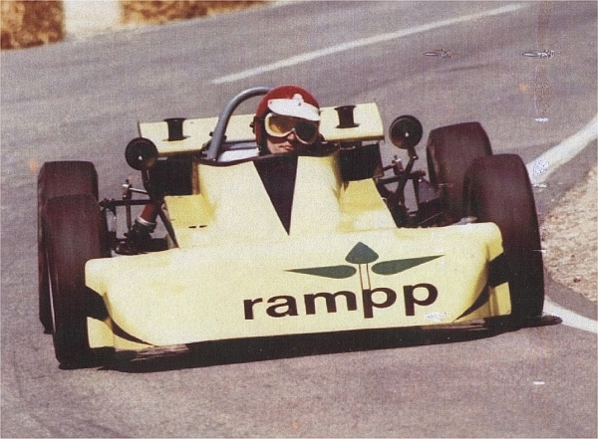

Bauzeit/Baujahre
1973 - 1974

Typen und Technik
Das Auto hat einen Venturischacht unter dem Sitz.

Konstrukteur(e)
Heinz Utz

Anzahl der gebauten FV- und Super-Vau-Fahrzeuge
1

Firmensitz- und Adresse (historisch, aktuell)

Quellen, Bücher, Websites
Fahrzeugregister der Historischen Formel Vau Europa e.V.: http://formel-vau.eu/2019/02/26/utz-vau/

Experten und Ansprechpartner
Wendelin Egger, EMS Motorsport

